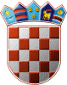

R E P U B L I K A H R V A T S K A

PRIMORSKO-GORANSKA ŽUPANIJA

O P Ć I N A Č A V L E

UPRAVNI ODJEL ZA LOKALNU
SAMOUPRAVU I UPRAVU

ZAHTJEV O PRAVU NA NOVČANU NAKNADU
ZA NOVOROĐENU DJECU NA PODRUČJU OPĆINE ČAVLE

Ime i prezime podnositelja zahtjeva: ________________________________________

Adresa prebivališta: _____________________________________________________

OIB:__________________________________________________________________

Tel./Mob.:_____________________________________________________________

E-mail adresa: __________________________________________________________

Ime i prezime djeteta: ___________________________________________________

Spol djeteta: (potrebno zaokružiti) ž / m

OIB djeteta: ____________________________________________________________

Datum rođenja djeteta: ___________________________________________________

Adresa prebivališta djeteta: ________________________________________________

Uz zahtjev priložiti:
1. uvjerenje MUP‐a o prebivalištu za dijete
2. izvadak iz matice rođenih za dijete
3. uvjerenje MUP‐a o prebivalištu oba roditelja, odnosno posvojitelja, odnosno skrbnika
4. Potvrda o otvorenom transakcijskom računu u nadležnoj banci

U Čavlima, _____________________ ________________________

Podnositelj zahtjeva

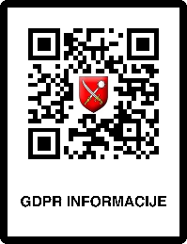
Informacije o obradi osobnih podataka putem ovog zahtjeva možete dobiti skeniranjem QR koda, putem naših dostupnih kontakata ili na adresi sjedišta. Predajom zahtjeva smatramo da ste s obradom upoznati.

Informacije o obradi osobnih podataka putem ovog zahtjeva možete dobiti skeniranjem QR koda, putem naših dostupnih kontakata ili na adresi sjedišta. Predajom zahtjeva smatramo da ste s obradom upoznati.

